ГОСЭНЕРГОГАЗНАДЗОР напоминает - рыбалка в охранных зонах воздушных линий электропередачи запрещена!
Популярные в последнее время углепластиковые телескопические удочки являются хорошими проводниками электрического тока. Применять их, находясь под линиями электропередачи, смертельно опасно. Касание проводов или приближение удочки к проводам, забрасывание лески на провода может привести к травмам (термические ожоги, повреждения внутренних органов) и к смерти.
Находясь на рыбной ловле:
- выбирайте место для рыбалки вдали от воздушных линий электропередачи;
- не проходите с поднятой вверх разложенной удочкой под проводами воздушных линий электропередачи. Переносите удочку горизонтально или предварительно сложив ее;
- соблюдайте требования запрещающих плакатов, установленных в местах переходов воздушных линий электропередачи через водоемы:
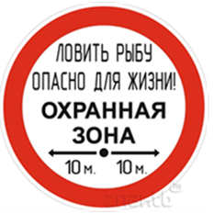

Будьте аккуратны и берегите свою жизнь!

